Фотометрирование дифракционных картин в применении к лазерной дифрактометрии эритроцитов
Юрчук Ю.С.
Студент
Московский государственный университет имени М.В.Ломоносова, физический факультет, Москва, Россия
E–mail: yur-yulya@yandex.ru

Лазерная дифрактометрия эритроцитов в сдвиговом потоке (эктацитометрия) представляет собой метод измерения деформируемости эритроцитов, т.е. способности клеток изменять свою форму под действием внешних сил. Этот параметр существенно влияет на характер микроциркуляции крови в организме человека, а потому имеет большую диагностическую ценность. Лазерная эктацитометрия эритроцитов была предложена Бессис и Мохандас в 1975 году[2] и с тех пор используется без существенных изменений, позволяя измерять лишь среднюю деформируемость эритроцитов в исследуемом образце крови. Теоретический анализ показывает, что этим методом можно измерять и другие параметры, в частности, ширину и асимметрию распределения эритроцитов по деформируемости[1]. Однако для реализации этих возможностей необходимо расширить диапазон оцифровки дифракционных картин в более широкой области экрана наблюдения, чем это доступно в настоящее время (рис.1а).
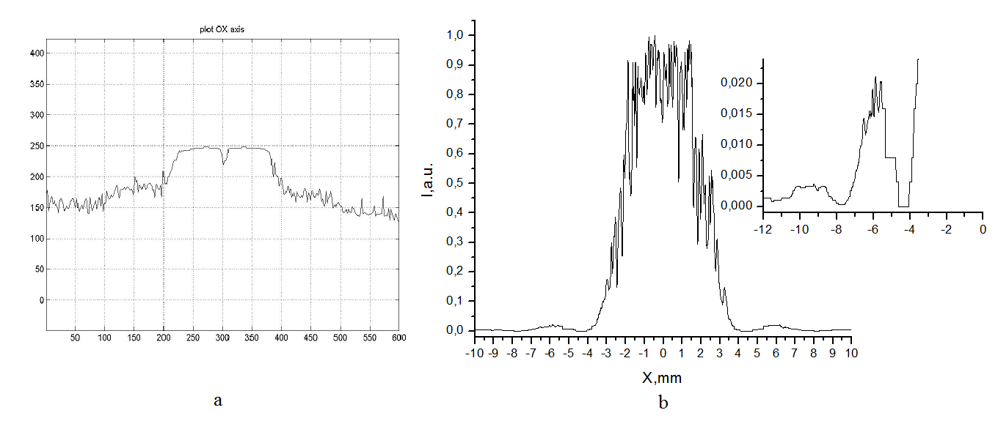
Рис.1 Распределения интенсивности света в дифракционных картинах, полученных a- с помощью лазерного агрегометра – дифрактометра эритроцитов ЛАДЭ – 6 (Реомедлаб, Россия), b-с помощью фотографии дифракционной картины от круглого отверстия.

Цель настоящей работы – найти способ расширить область значений интенсивностей в дифракционной картине доступных для обработки.
Для решения задачи были проведены опыты по дифракции лазерного пучка на эталонных объектах – прямоугольном и круглом отверстиях. Радиус круглого отверстия составляет 20 мкм. Стороны прямоугольного отверстия имеют размеры 0,17 мм и 0,25 мм. В качестве источника излучения был взят He-Ne лазер с длиной волны 633 нм. Для получения данных о распределении интенсивности делается фотография дифракционной картины с экрана. Для уменьшения интенсивности лазерного излучения применялся аттенюатор, состоящий из двух скрещенных поляризаторов. Изменяя длительность выдержки фотоаппарата, мы меняли участок распределения, который попадает в динамический диапазон фотоэлементов нашей матрицы, что позволило прописать распределение интенсивности в дифракционной картине достаточно полно (рис.1б) для применения новых алгоритмов обработки данных лазерной дифрактометрии. Кроме того, было произведено измерение распределения интенсивности с помощью оптоволокна.
Таким образом, предварительные результаты показывают, что увеличение области оцифровки дифракционных картин возможно путем управления мощностью зондирующего пучка в лазерном эктацитометре и параметрами экспозиции съемки.
Литература
[1]Никитин С.Ю., Приезжев А.В., Луговцов А.Е., Устинов В.Д. Измерение асимметрии распределения эритроцитов по деформируемости методом лазерной эктацитометрии. Квантовая электроника, 44(8), 774 (2014).

[2] Bessis M., Mohandas N. A diffractometric method for the measurement of cellular deformability. Blood Cells, 1, 307 (1975).

